КОНЦЕПТУАЛЬНО-ТЕХНИЧЕСКОЕ ОПИСАНИЕ
БИОЦЕНОЗНАЯ
ТОЧКА МОНИТОРИНГА
«Цифровой орган чувств» территории
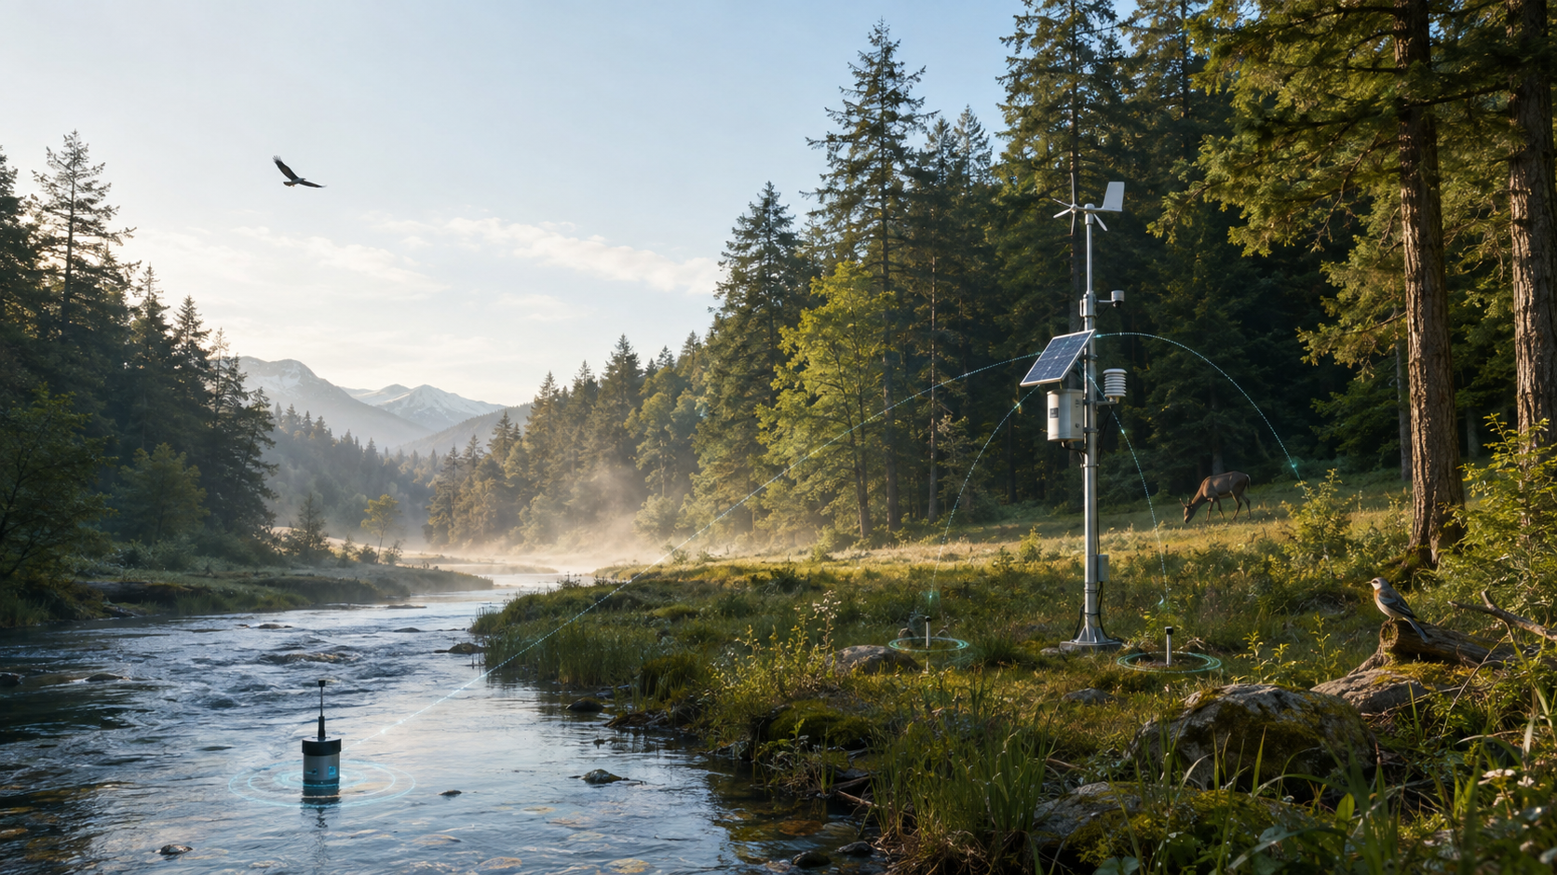
Автономный природно-технический комплекс наблюдения, раннего предупреждения и подтверждения экологического результата
ЭКВИЛИБРИУМ · СФЕРА · ECO‑PPA · СПЕЦЗАЩИТА
Версия 1.0 · 20 августа 2026 года

1. Определение
Биоценозная точка мониторинга — это автономный природно-технический комплекс, который непрерывно наблюдает не только за отдельными параметрами воздуха, воды или почвы, а за состоянием локальной экосистемы как единого живого организма.
Она объединяет экологические датчики, биологические наблюдения, фото- и акустическую фиксацию, связь с цифровой платформой ЭКВИЛИБРИУМ и механизмы раннего предупреждения.
КЛЮЧЕВОЙ ОБРАЗ Биоценозная точка — это «цифровой орган чувств» территории: она видит, слышит и измеряет состояние живой природы, распознаёт угрозы, запускает реагирование и подтверждает восстановление экологического равновесия.

2. Назначение
Точка должна отвечать на пять основных вопросов:
- Что происходит с экосистемой?
- Какие изменения являются естественными, а какие — опасными?
- Где находится вероятный источник воздействия?
- Как изменение одного элемента влияет на весь биоценоз?
- Какие действия необходимы для восстановления природного равновесия?
Объектом наблюдения является весь локальный биоценоз:
атмосфера → вода → почва → растения → животные → микроорганизмы → человек → техногенная нагрузка

3. Состав биоценозной точки

3.1. Атмосферный модуль
Контролирует:
- температуру и влажность;
- атмосферное давление;
- скорость и направление ветра;
- количество осадков;
- солнечную радиацию;
- PM₁, PM₂.₅ и PM₁₀;
- CO, CO₂, NO₂, SO₂, O₃;
- метан, аммиак, сероводород;
- летучие органические соединения;
- дым, пыльцу и аэрозольные частицы.
Модуль позволяет обнаруживать загрязнение, определять направление его распространения и устанавливать связь между выбросами и состоянием растений, животных и человека.

3.2. Почвенный модуль
Включает датчики, размещённые на нескольких глубинах:
- температуры;
- влажности;
- pH;
- электропроводности;
- засолённости;
- окислительно-восстановительного потенциала;
- содержания кислорода и CO₂;
- уровня грунтовых вод.
Периодически проводится лабораторный анализ:
- тяжёлых металлов;
- нефтепродуктов;
- пестицидов;
- микропластика;
- органического вещества;
- азота, фосфора и других питательных элементов;
- состава почвенной микробиоты.

3.3. Водный модуль
Устанавливается при наличии реки, ручья, озера, болота, родника, скважины или водоёма. Измеряет:
- уровень и температуру воды;
- pH;
- мутность;
- электропроводность;
- растворённый кислород;
- окислительно-восстановительный потенциал;
- содержание нитратов и аммония;
- хлорофилл;
- признаки цветения и развития цианобактерий;
- наличие нефтепродуктов.
Автоматический пробоотборник сохраняет образцы при обнаружении аномалии, чтобы результаты можно было подтвердить лабораторно.

3.4. Фитомониторинг
Контролирует состояние растительного сообщества:
- видовой состав;
- плотность и площадь растительного покрова;
- сроки цветения, плодоношения и листопада;
- скорость роста деревьев;
- состояние кроны;
- влажность и температуру листьев;
- содержание хлорофилла;
- признаки засухи, заболеваний и поражения вредителями;
- накопление загрязняющих веществ в растениях.
Инструменты:
- фенологическая камера;
- мультиспектральная камера;
- дендрометры;
- датчики сокодвижения;
- датчики влажности листа;
- периодический анализ растительных образцов.

3.5. Мониторинг животного мира
Включает:
- фотоловушки;
- акустические регистраторы;
- ультразвуковые детекторы летучих мышей;
- автоматический учёт птиц;
- регистрацию земноводных;
- наблюдение за насекомыми-опылителями;
- гидрофоны для водных организмов;
- учёт следов, гнёзд и миграционных маршрутов.
Искусственный интеллект предварительно распознаёт виды, оценивает их численность и выявляет изменение поведения.
Особенно важны индикаторные виды, быстро реагирующие на ухудшение среды:
- лишайники;
- мхи;
- пчёлы и другие опылители;
- земноводные;
- донные беспозвоночные;
- отдельные виды рыб и птиц.

3.6. Микробиологический модуль
Микроорганизмы часто реагируют на загрязнение раньше крупных животных и растений. Контролируются:
- состав почвенной и водной микробиоты;
- микробиологическая активность почвы;
- патогенные микроорганизмы;
- процессы разложения органики;
- появление токсичных водорослей;
- экологическая ДНК — eDNA.
Анализ eDNA позволяет обнаруживать присутствие растений, животных и микроорганизмов по генетическим следам в воде, почве и воздухе.

3.7. Физические факторы
Точка регистрирует:
- шум;
- инфразвук;
- вибрацию;
- освещённость;
- световое загрязнение;
- электромагнитные поля;
- радиационный фон;
- локальные тепловые аномалии.
Это позволяет учитывать дороги, промышленность, строительство и инфраструктуру как факторы воздействия на биоценоз.

3.8. Визуальный модуль
Состоит из:
- обзорной камеры;
- панорамной камеры;
- тепловизора;
- фенологической камеры;
- камеры наблюдения за небом;
- при необходимости — управляемого беспилотника.
Компьютерное зрение выявляет:
- дым и возгорания;
- вырубку;
- незаконные свалки;
- изменение уровня воды;
- деградацию растительного покрова;
- появление инвазивных видов;
- перемещение животных;
- присутствие техники и людей.

4. Конструкция точки
Базовая точка представляет собой модульную мачту высотой примерно 3–10 метров с антивандальным корпусом.
В состав входят:
- метеорологический блок;
- газовые и пылевые датчики;
- камеры и акустические регистраторы;
- наземный вычислительный контроллер;
- почвенные зонды;
- водный зонд при наличии водного объекта;
- автоматический пробоотборник;
- спутниковая навигация;
- защищённая система связи;
- солнечные панели;
- аккумулятор;
- резервный источник питания;
- молниезащита;
- система самодиагностики.
ПРИНЦИП МОДУЛЬНОСТИ Оборудование подбирается под конкретный тип биоценоза. Лесная, степная, болотная, городская и водная точки имеют различную конфигурацию.

5. Режимы работы
Точка функционирует в четырёх режимах.

5.1. Фоновый режим
Фиксирует естественные суточные, сезонные и многолетние циклы. На этом этапе формируется цифровой экологический паспорт территории.

5.2. Режим повышенного внимания
Включается при устойчивом отклонении одного или нескольких показателей от нормального диапазона. Например:
- снижение кислорода в воде;
- рост концентрации пыли;
- исчезновение индикаторного вида;
- необычное повышение температуры почвы;
- резкое сокращение акустической активности птиц.

5.3. Аварийный режим
Запускается при пожаре, токсическом выбросе, загрязнении воды, радиационной аномалии или массовой гибели организмов. Точка:
- увеличивает частоту измерений;
- сохраняет первичные данные;
- активирует фото- и видеофиксацию;
- производит автоматический отбор пробы;
- передаёт сигнал ответственным службам;
- инициирует обследование мобильной лабораторией или БПЛА.

5.4. Восстановительный режим
После устранения источника воздействия точка контролирует, возвращается ли биоценоз к исходному состоянию и достигается ли заявленный результат восстановительной программы.

6. Биоценозный индекс
Вместо разрозненных показателей точка формирует интегральный индекс состояния биоценоза. В него могут входить семь групп:
Блок | Что оценивается
Воздух | Чистота и безопасность атмосферы
Вода | Физико-химическое и биологическое качество
Почва | Плодородие, загрязнение и микробиологическая активность
Растения | Видовое разнообразие и жизнеспособность
Животные | Численность, разнообразие и поведение
Устойчивость | Способность экосистемы восстанавливаться
Давление | Антропогенная и техногенная нагрузка

Для каждого показателя сохраняются:
- текущее значение;
- естественный диапазон;
- скорость изменения;
- сезонная норма;
- уровень риска;
- достоверность измерения;
- предполагаемая причина;
- необходимое действие.
ОГРАНИЧЕНИЕ ИНДЕКСА Индекс не заменяет первичные измерения. Он служит навигационным показателем, а исходные данные остаются доступными для научной и юридической проверки.

7. Место в системе ЭКВИЛИБРИУМ
Биоценозная точка является первичным узлом наблюдения. Информационно-управленческая цепочка строится следующим образом:
- Биоценозная точка — первичное наблюдение и фиксация.
- ЭКВИЛИБРИУМ — сбор, сопоставление, анализ и прогнозирование.
- Цифровой двойник территории — пространственно-временная модель состояния.
- Раннее предупреждение — выявление угрозы и формирование сигнала.
- ECO‑PPA — программа предупреждения, реагирования или восстановления.
- СПЕЦЗАЩИТА — организация практического исполнения.
- Оценка результата — подтверждение изменения и восстановления биоценоза.
Роли участников:
- ЭКВИЛИБРИУМ наблюдает, сопоставляет данные и прогнозирует изменения.
- СФЕРА собирает инициативы, научные решения и участников.
- ECO‑PPA определяет программу предупреждения или восстановления.
- СПЕЦЗАЩИТА организует практическое исполнение.
- Биоценозная точка подтверждает исходное состояние, факт воздействия и достигнутый результат.

8. Уровни комплектации

8.1. Базовая точка
- метеостанция;
- PM₂.₅ и PM₁₀;
- CO₂;
- шум;
- радиационный фон;
- камера;
- почвенная влажность и температура.
Подходит для массового развёртывания.

8.2. Расширенная точка
Дополнительно включает:
- полный газовый анализ;
- почвенный профиль;
- водный мультизонд;
- фотоловушки;
- биоакустика;
- тепловизор;
- автоматический пробоотбор.
Подходит для лесов, водоёмов, сельскохозяйственных территорий и санитарно-защитных зон.

8.3. Референсная биоценозная станция
Дополнительно включает:
- эталонные анализаторы;
- лабораторный модуль;
- eDNA;
- спектрометрию;
- автоматизированную микроскопию;
- БПЛА;
- спутниковую верификацию;
- постоянное научное сопровождение.
Референсная станция выступает опорным центром для сети более простых точек.

9. Итоговая модель
ИТОГОВОЕ ОПРЕДЕЛЕНИЕ Биоценозная точка мониторинга — это «цифровой орган чувств» территории, который видит, слышит и измеряет состояние живой природы, распознаёт угрозы, запускает реагирование и подтверждает восстановление экологического равновесия.

Ценность точки определяется не количеством установленных датчиков, а способностью связать измерение, биологическую интерпретацию, раннее предупреждение, управленческое действие и доказанный экологический результат в единый непрерывный цикл.
Биоценозная точка → ЭКВИЛИБРИУМ → ECO‑PPA → СПЕЦЗАЩИТА → подтверждённое восстановление

